２０１８年度 脳損傷による遷延性意識障がい者と家族の会「わかば」活動報告

２０１８年度は４月１４日の定期総会で幕をあけました。この日は通常の２０１７年度活動報告・決算報告・監査報告、２０１８年度活動方針案・予算案・役員案に加え、代表交代につき事務局より報告及び提案し、それぞれに建設的な質疑応答の後、全てご承認いただきました。 代表交代では、２００３年から二代目代表をお務めいただいた和田つぎゑさんがご事情により退任され、横山恒が新代表に選任されました。和田様には１５年もの長きにわたり、会員には優しく寄り添い、一方で各課題には実直に向き合い、わかばを引っ張ってきていただき、厚く感謝申し上げます。
わかばは１９９８年７月１１日にわずか１１名でスタートし、２０１８年は創立２０周年となり、これを記念しまして１０月７日には障がい当事者参加型の「音楽会と懇親会」を開催しました。当日は当事者１７名、ご来賓１６名を含む１０５名の方にご参加いただき（写真①）、開会にあたりましてはお忙しい所をお出でいただいた神野哲夫先生にご祝辞と乾杯のご発声をいただき、また多くのご来賓の方々にもご祝辞や激励のお言葉等を賜り ました。その後は軽食をつまみながら会員同士或いはご来賓の方々との懇談や、「木谷正道さんと心の唄バンド」の唄と演奏（写真②）に、当事者の方々も参加者も楽しんでいただけたように思います。１０周年・１５周年の時も「音楽会と懇親会」を開催しましたが、回を 追う毎に当事者のご参加が増えており、大変嬉しく思いました。
冒頭の４月１４日の定期総会の後は、東京理科大学教授・博士（工学）の小林宏先生に 「生きている限り自立した生活を目指して」という題目でアクティブ歩行器のお話と当事者の方による実演、福祉分野のロボット等のお話と装着体験をさせていただき、約１００名の参加者も時間の経過を忘れて感動を受け、今後への希望を持ちました。（写真③）
また１２月１日には東京医科歯科大学大学院准教授の戸原玄先生に「嚥下障害の評価と訓練の実施」という題目で、先生からはいつもながらのユーモア溢れる分かりやすいご講演をいただき、更に先生のご紹介により牛丼で有名な吉野家さんの介護食（牛丼とうなぎ）の試食もし、これもあっという間の３時間でした（写真④）。
２０１９年２月２日にはコンディショニングトレーナーの鈴木秀秋先生から「家族ができるボディケア＆マインドケア」というテーマで比較的最近入会された方対象に、マッサージ法等のミニ学習会を開催し、和気あいあいの雰囲気の中、実技指導をしていただきました。
わかばでは毎年３０名前後の方が入会されますので、上述の戸原先生や鈴木先生、口腔 ケアの黒岩恭子先生、介護技術の原川静子先生等には３年に１回程度はご講演をいただくようにしており、新しい方には知識や手技の習得を、複数回ご参加の方には新たな知識取得と手技等が自己流になっていないかを考える機会として学習会を開催しています。
また、わかばで創立以来継続している行事の一つとして、「ランチの会」というものを ２ヶ月に１回開催しております。これは、「普段は介護に忙しくなかなかお互いに親しく お話しする機会がないため、バイキング形式のランチを食べながら各自の時間の許す範囲で近況や悩みを少人数で語り合いましょう」というものです。２０１８年度も奇数月の第２ 水曜日に計６回開催し、毎回２０人前後の方にご参加いただきました。参加される方の中 には入会されたばかりの方も居られ、介護の先輩に悩みを話したり介護のノウハウを聞いたりアドバイスをいただいたりし、来られた時は涙ながらに話されていた方がお帰りの時には笑顔を取り戻して帰られるという姿もしばしばお見受けします。
ホームページに関しましては、２０１８年度も大小含めて３５回更新しましたが、昨年の２月頃から急に閲覧者が増え、最近は毎日平均延べ１３０人前後の方にご覧いただいて おり、入会のご相談の方の殆どの方が「ホームページを見て連絡しました」と仰っておられ、ネット文化の影響力と重要性にも驚いています。
役員会活動としましては、昨年度も概ね６週に１回、計９回役員会を開催し、これも創立以来続けている事ですが、会議後には必ず「役員会からのお知らせ」と称するお便りで各種連絡や情報等をタイムリーに、諸事情でパソコンを見る事が難しい方もいらっしゃいますので紙ベースで、家族会員と賛助会員の方に郵送するようにしています（12月現在、275通）。また、例年通り手分けして関係機関への訪問や、他の会の行事を含む各種会合にも 参加して 参りました。
２０１９年度の行事予定としましては、４月２０日にはわかば定期総会と３年ぶりに 会員同士の「話し合いの場」を、９月７日には全国会関東ブロックとの共催で東京都立 広尾病院耳鼻咽喉科・樋口雄將先生をお招きし「耳鼻咽喉科の立場から見た遷延性意識 障がいの諸問題」（仮題）という講演会を、２０２０年１月２５日には訪問施術 with Hand代表で理学療法士の牧信介先生による「拘縮の原因と対処の仕方」（仮題）という 講演会を予定しています。ランチの会も含め、日程が近づきましたら詳細をご報告いたしますので、多くの方のご参加をお待ちしております。

（写真①）２０周年集合写真 （写真②）木谷さんバンド演奏風景
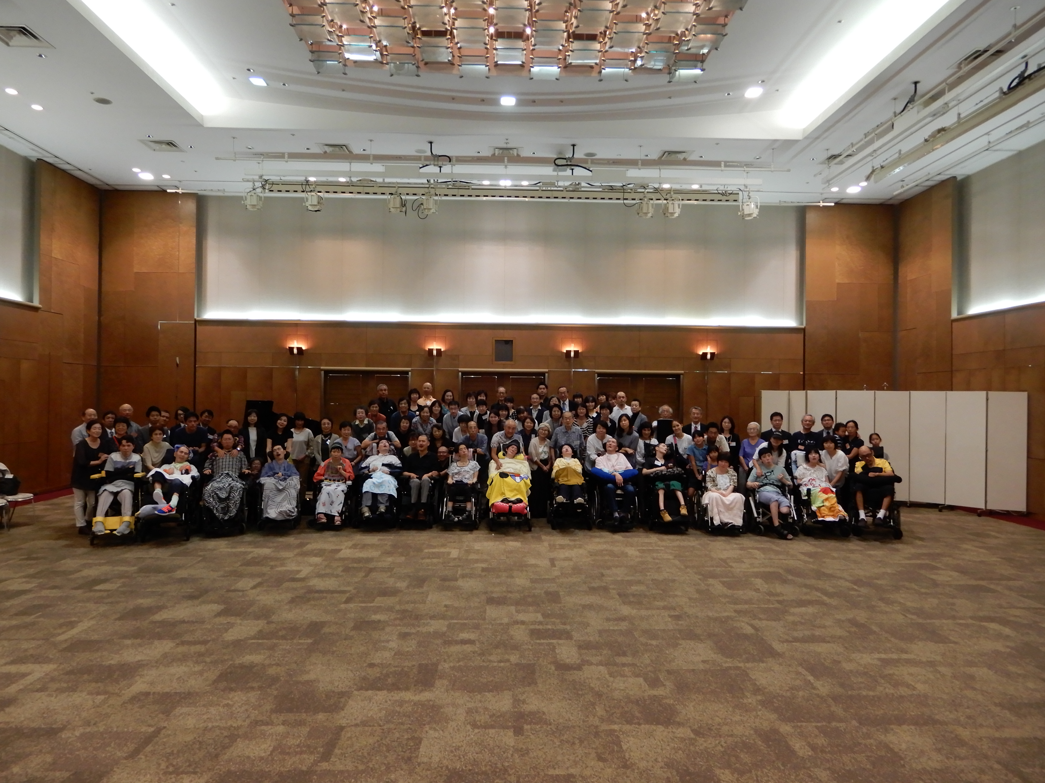
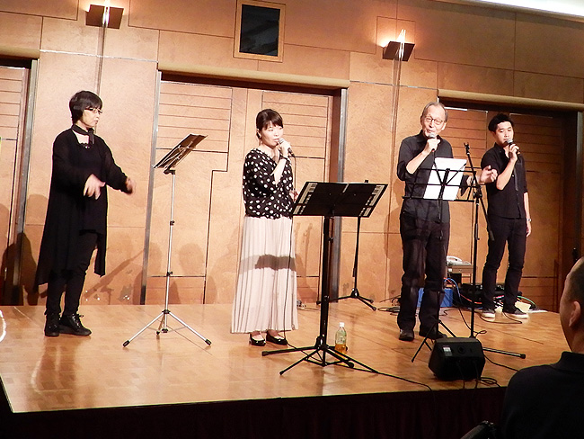

（写真③）小林先生 講演会 （写真④）戸原先生 講演会
